**THỰC HÀNH 1**

**HỆ QUẢN TRỊ CƠ SỞ DỮ LIỆU**

***Lưu ý làm bài:***

* *Sinh viên lưu nội dung thực hành vào file Word với tên* ***MSSV-TH1-HQTCSDL.docx*** *để nộp lại trên Elearning vào cuối buổi thực hành. File này sẽ là điểm đánh giá một phần của phần thực hành.*
* *Cho phép nộp bài bổ sung của buổi liền trước trong buổi liền sau đó (VD: buổi 2 nộp bổ sung cho buổi 1, nhưng buổi 3 chỉ nộp bổ sung cho buổi 2 chứ không được phép bổ sung cho buổi 1).*
* *Sinh viên không nộp bài hoặc copy bài của nhau sẽ xem như vắng không phép và bị cấm thi.*

1. Tìm hiểu và trình bày (kèm ảnh chụp màn hình các bước chính) các bước sử dụng và kết nối tới máy chủ dữ liệu dùng SQL Server 2014 Management Studio, thực hiện đến bước mở giao diện nhập các câu lệnh SQL.

* Mở SQL Server Management Studio.
* Kiểm tra server name có trùng không rồi connet
* 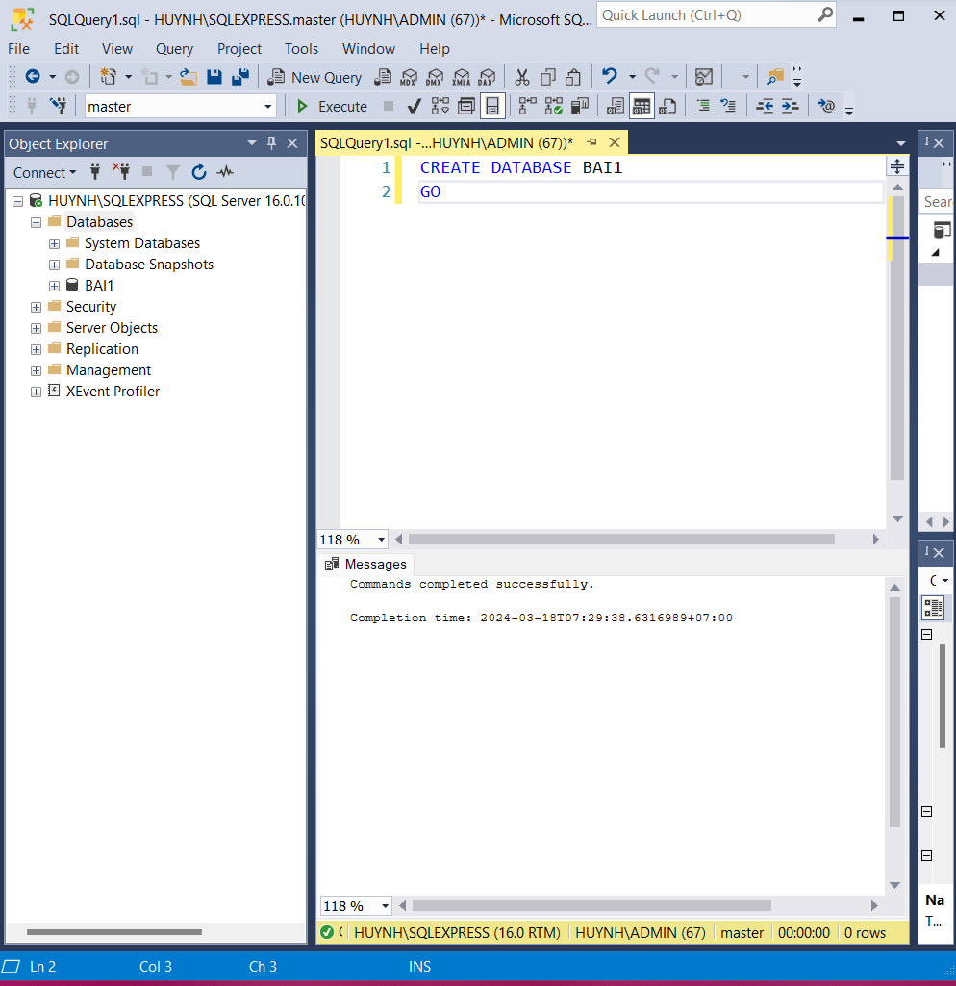

1. Tìm hiểu và trình bày (kèm ảnh chụp màn hình các bước chính) các bước sử dụng và kết nối tới máy chủ dữ liệu MySQL dùng phần mềm XAMPP, thực hiện đến bước mở giao diện nhập các câu lệnh SQL.

* Mở XAMPP-> chọn Run as administrator (chạy quyền quản trị)
* 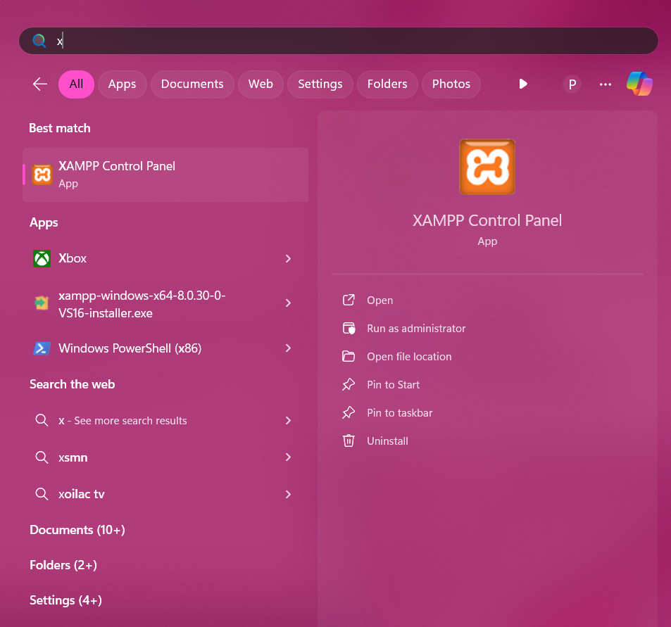
* 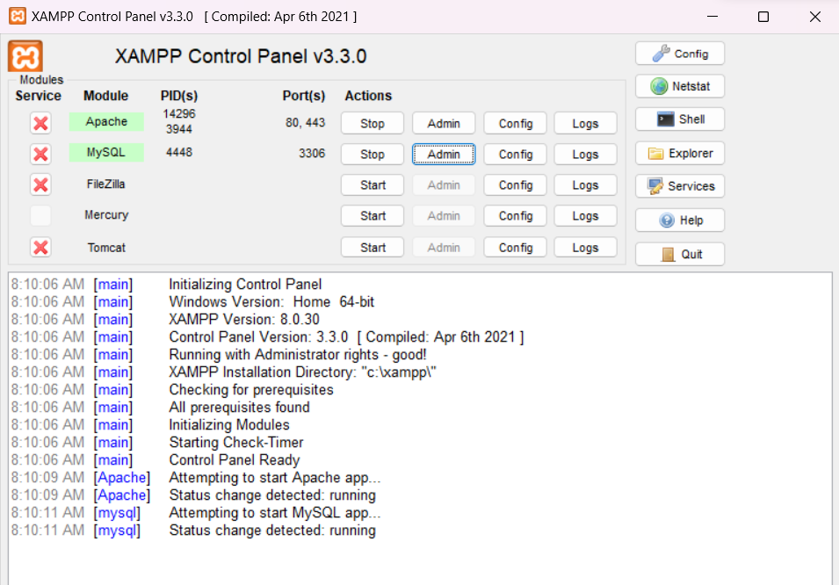
* 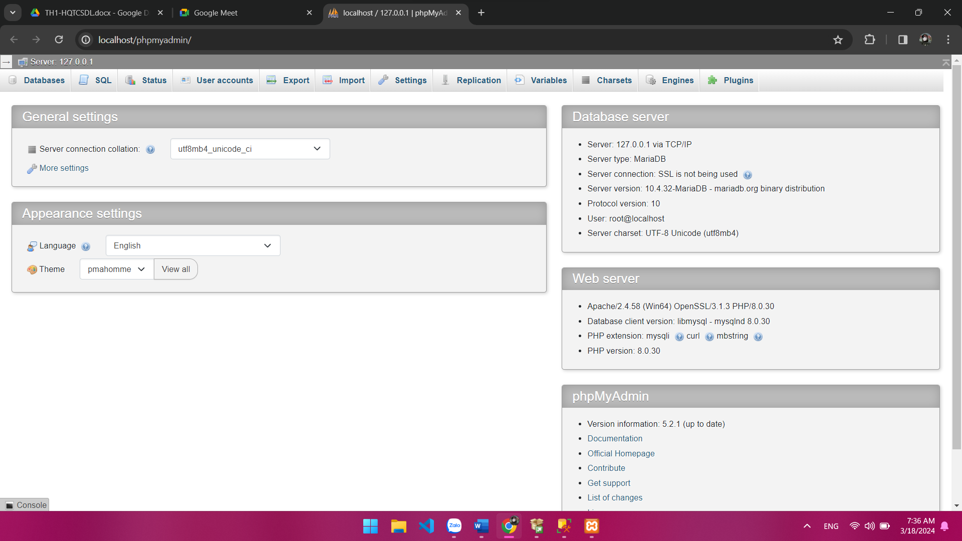

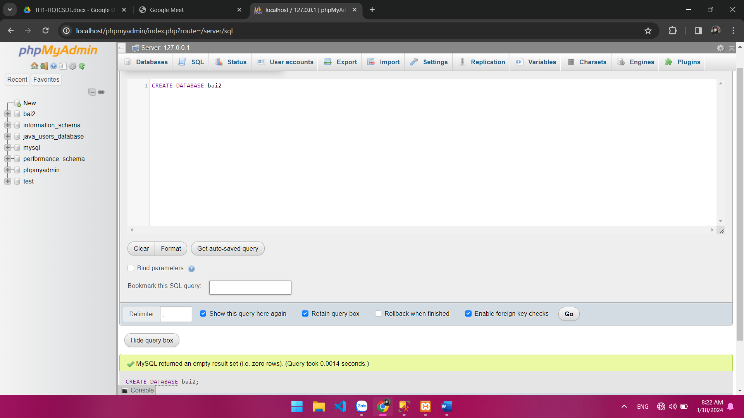

1. Tìm hiểu và trình bày cấu trúc của các câu lệnh SQL trong **MySQL** để thực hiện các thao tác:

* Tạo cơ sở dữ liệu: CREATE DATABASE QLSV
* Xoá cơ sở dữ liệu: DROP DATABASE QLSV
* Tạo bảng: CREATE TABLE INFORMATION
* Xoá bảng: DROP TABLE INFORMATION
* Cách tạo khoá chính: MaSV VARCHAR(4) NOT NULL PRIMARY KEY

Cách thêm khoá ngoại tham chiếu giữa các bảng dữ liệu: CONSTRAINT fk_masv FOREIGN KEY (MaSV) REFERENCES INFORMATION(MaSV)

* Thay đổi tên cột và kiểu dữ liệu của 1 cột thuộc tính: ALTER TABLE INFORMATION ALTER COLUMN MaSV char(5)
* Xoá một cột thuộc tính của bảng: ALTER TABLE QLSV DROP MaSV
* Chèn dữ liệu vào bảng: INSERT INTO INFORMATION(MaSV) VALUES (‘CNTT2211089’)
* Thay đổi (cập nhật) dữ liệu đã có trong bảng: UPDATE QLSV SET MaSV=’CNTT2211098’ WHERE ĐIỀU_KIỆN
* Xoá dữ liệu trong bảng: DELETE INFORMATION WHERE M aSV = ‘CNTT2211098’

1. Dùng các câu truy vấn SQL tạo CSDL ***kinhdoanh*** chứa các bảng và các thuộc tính như hình dưới, lưu ý các khoá và tham chiếu. Dùng CSDL **MySQL** thông qua phần mềm XAMPP.

Lưu lại các câu truy vấn SQL vào file Word.

Sau khi tạo xong CSDL vào kiểm tra lại cấu trúc CSDL trong phần Designer của CSDL vừa tạo. Thực hiện điều chỉnh, sắp xếp lại cho dễ nhìn và chụp (màn hình) cấu trúc CSDL lại và lưu vào file Word.

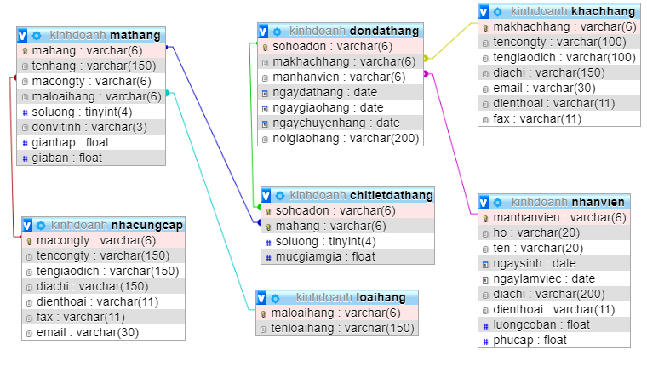

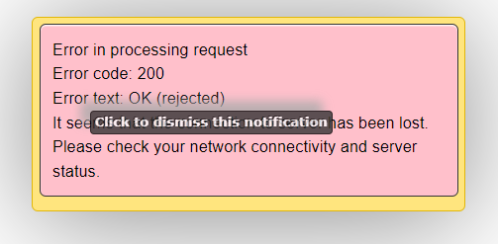

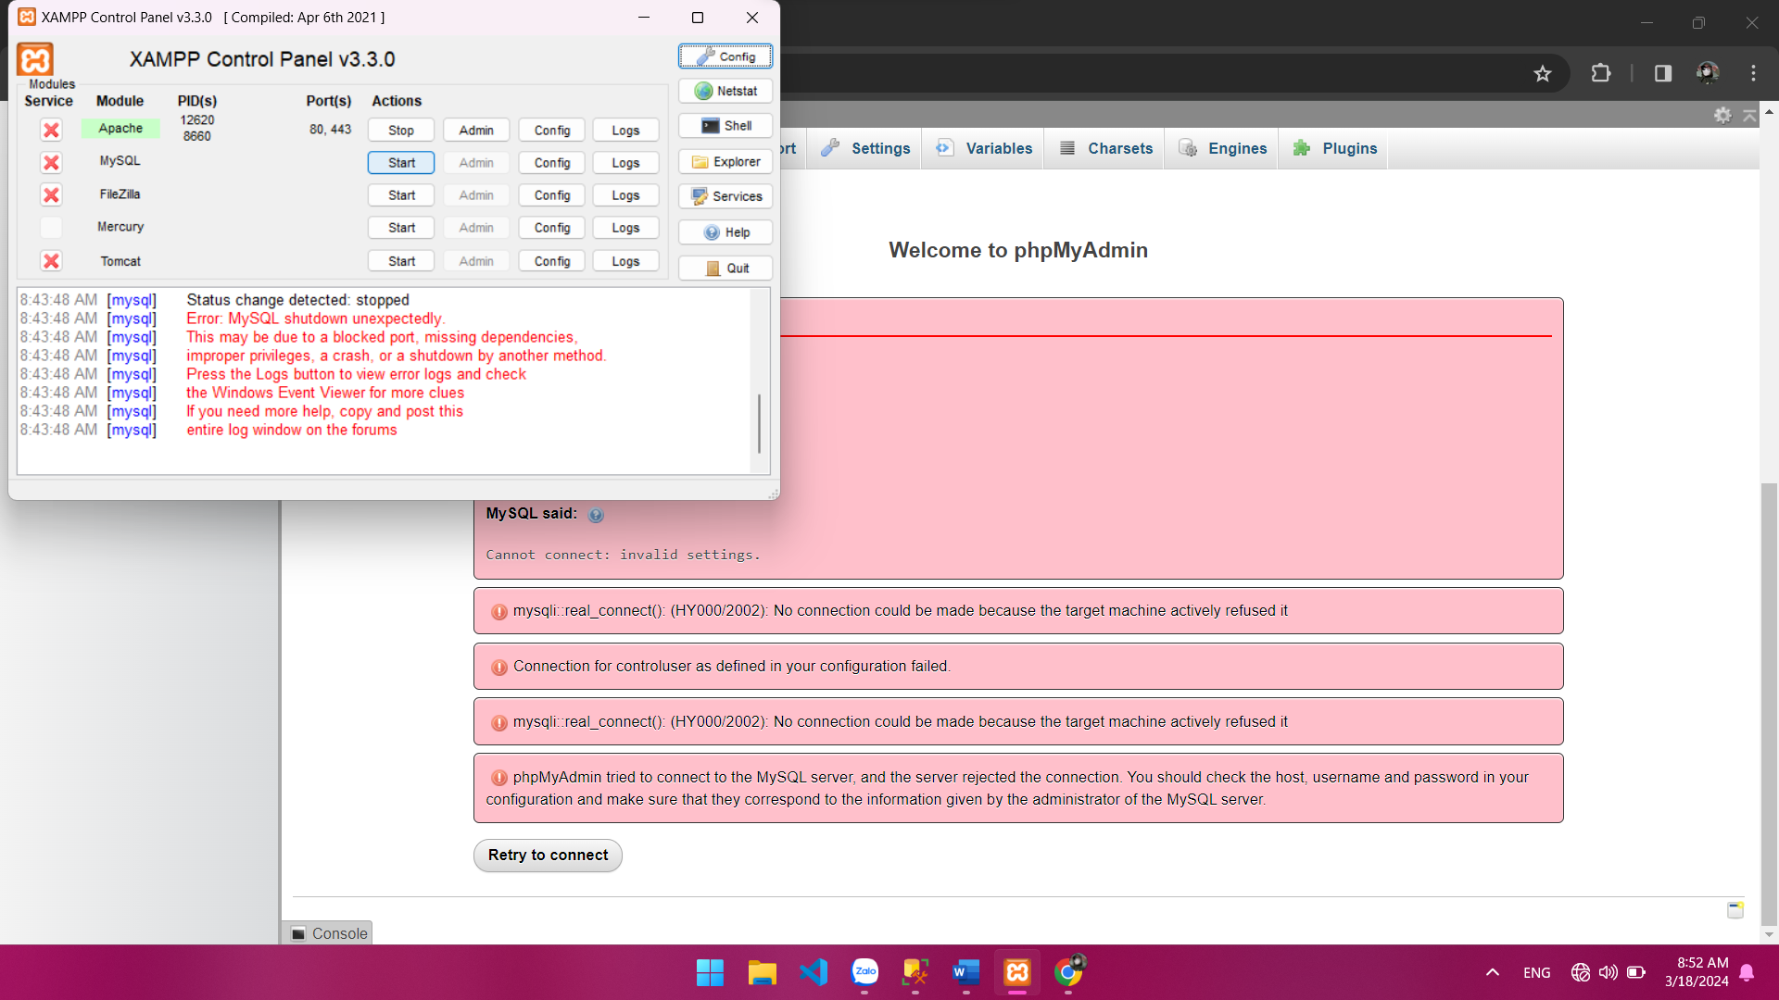

* Sửa lỗi: Bật Start cho MYSQL -> chọn admin
* Lưu ý thứ tự tạo bảng: tạo bảng không có khóa ngoại trước
* Lưu các câu truy vấn:

CREATE DATABASE KINHDOANH;

USE KINHDOANH;

CREATE TABLE loaihang

(

maloaihang varchar(6) PRIMARY KEY,

tenloaihang varchar(150)

);

CREATE TABLE nhacungcap

(

macongty varchar(6) PRIMARY key,

tencongty varchar(150),

tengiaodich varchar(150),

diachi varchar(150),

dienthoai varchar(11),

fax varchar(11),

email varchar(30)

);

CREATE TABLE khachhang

(

makhachhang varchar(6) PRIMARY KEY,

tencongty varchar(100),

tengiaodich varchar(100),

diachi varchar(150),

email varchar(30),

dienthoai varchar(11),

fax varchar(11)

);

CREATE TABLE nhanvien

(

manhanvien varchar(6) PRIMARY KEY,

ho varchar(20),

ten varchar(20),

ngaysinh date,

ngaylamviec date,

diachi varchar(200),

dienthoai varchar(11),

luongcoban float,

phucap float

);

CREATE TABLE dondathang

(

sohoadon varchar(6)PRIMARY KEY,

makhachhang varchar(6),

manhanvien varchar(6),

ngaydathang date,

ngaygiaohang date,

ngaychuyenhang date,

noigiaohang varchar(200),

CONSTRAINT fk_makh FOREIGN KEY (makhachhang) REFERENCES khachhang (makhachhang),

CONSTRAINT fk_manv FOREIGN KEY (manhanvien) REFERENCES nhanvien (manhanvien)

);

CREATE TABLE mathang

(

mahang varchar(6) PRIMARY KEY,

tenhang varchar(150),

macongty varchar(6),

maloaihang varchar(6),

soluong tinyint(4),

donvitinh varchar(3),

gianhap float,

giaban float,

CONSTRAINT fk_mact FOREIGN KEY(macongty) REFERENCES nhacungcap(macongty),

CONSTRAINT fk_malh FOREIGN KEY(maloaihang) REFERENCES loaihang(maloaihang)

);

CREATE TABLE chitietdathang

(

sohoadon varchar(6),

mahang varchar(6),

soluong tinyint(4),

mucgiamgia float,

PRIMARY KEY (sohoadon, mahang),

CONSTRAINT fk_sohd FOREIGN KEY (sohoadon) REFERENCES dondathang(sohoadon),

CONSTRAINT fk_math FOREIGN KEY (mahang) REFERENCES mathang(mahang)

)

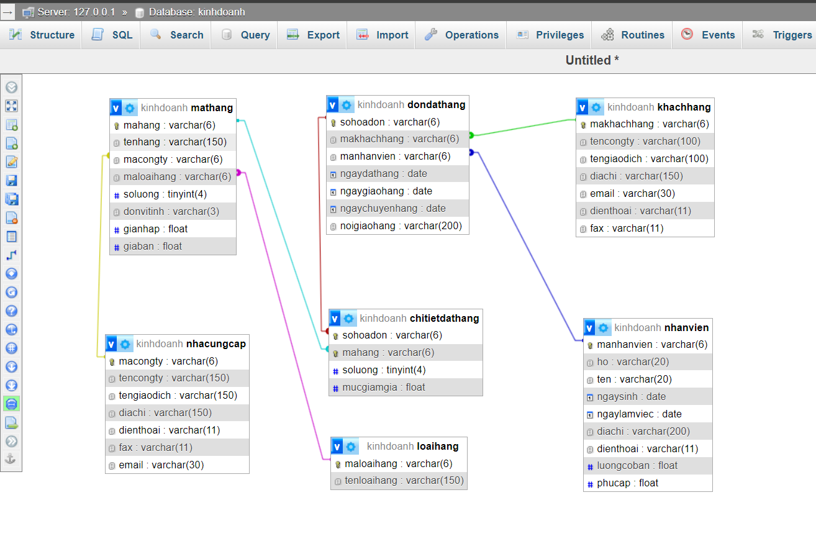

**Tìm hiểu Import/Export:**

Trong SQL Server, Import và Export đề cập đến việc di chuyển dữ liệu giữa cơ sở dữ liệu SQL Server và các nguồn dữ liệu khác nhau, chẳng hạn như tệp dữ liệu, cơ sở dữ liệu khác, hoặc nguồn dữ liệu trực tuyến. Có một số cách để thực hiện Import và Export trong SQL Server, bao gồm:

**1**. Import và Export Wizard: SQL Server Management Studio (SSMS) cung cấp một công cụ giao diện người dùng để thực hiện các thao tác Import và Export dữ liệu. Import và Export Wizard cho phép bạn chọn nguồn và đích dữ liệu, chỉ định các biến thể định dạng và lựa chọn cho việc di chuyển dữ liệu.

**2.** T-SQL (Transact-SQL): SQL Server cung cấp các lệnh T-SQL cho việc Import và Export dữ liệu. Các lệnh như `BULK INSERT` và `SELECT INTO` có thể được sử dụng để nhập dữ liệu từ các tệp hoặc các bảng khác trong cơ sở dữ liệu.

**3**. SQL Server Integration Services (SSIS): Đây là một nền tảng tích hợp dữ liệu được cung cấp bởi SQL Server cho phép bạn tạo, triển khai và quản lý các gói tích hợp dữ liệu. SSIS cung cấp các công cụ mạnh mẽ để thực hiện các tác vụ Import và Export phức tạp, bao gồm xử lý dữ liệu, biến đổi và lọc dữ liệu.

**4.** BCP Utility: BCP (Bulk Copy Program) là một tiện ích dòng lệnh được cung cấp bởi SQL Server cho phép bạn nhập và xuất dữ liệu trong các định dạng tệp văn bản.

Các phương pháp Import và Export trong SQL Server cho phép bạn chuyển đổi dữ liệu giữa các nguồn dữ liệu khác nhau một cách dễ dàng và linh hoạt, giúp bạn tích hợp và chia sẻ dữ liệu hiệu quả trong hệ thống của mình.